Relatório de acompanhamento
Multiplagier Mobile · 05/11/2026 · ISG022, FATEC Mauá, 2026/2

1. Identificação
Projeto: Multiplagier Mobile, aplicativo Flutter de e-commerce de eletrônicos. Turma: ISG022 – Segurança no Desenvolvimento de Aplicações, DSM, FATEC Mauá, 2026/2. Integrantes: Vitor Aletto (Tech Lead); Marco Machado (Product Manager); Mauro Junior (Team Member).
Repositório: https://github.com/vitor-dandrea/multiplagier-mobile.

2. Situação atual
O fluxo local de compra está fechado: cadastro, login com limite de tentativas, catálogo com busca e categoria, carrinho e pedidos. Tudo ainda no SQLite do aparelho. O emulador Android (Pixel_6_API_35) está em uso. A sincronização com a API do web não foi iniciada.
Concluído e em uso | Cadastro de cliente; carrinho local; pedidos com baixa de estoque e isolamento por usuário (SEC-001); limite de login SEC-003 (5 falhas / 1 min de bloqueio); busca e filtro por categoria do catálogo (US-009), concluídos e testados. Suíte: 120 testes. Emulador Android em uso (Pixel_6_API_35).
Em desenvolvimento | Nenhuma funcionalidade está pela metade neste corte de 05/11.
Não iniciado | Sincronização com a API do Multiplagier web (cadastro, catálogo, carrinho e pedidos ainda só no SQLite local).
Bloqueado | Integração com a API: o projeto web ainda não expõe os endpoints necessários para o mobile.

3. Dificuldades
Configuração do emulador Android (já resolvida). | A instalação e o ajuste do ambiente Android tinham travado as capturas em aparelho. O emulador Pixel_6_API_35 está operacional e o app abre nele.
API do Multiplagier web indisponível. | Conta, carrinho e pedidos seguem só no SQLite do app. A sincronização não começou. Continua o alinhamento com o time do web para os endpoints.

4. Próximos passos
Tarefa | Responsável | Previsão
Alinhar com o web os endpoints de autenticação, catálogo e pedidos | Marco Machado | 20/11/2026
Trocar os repositórios SQLite pela API quando ela existir | Vitor e Marco | depois da API
Polimento opcional de UX e evidências (se houver tempo) | Equipe | conforme agenda

5. Capturas do estado atual
Duas evidências do estado atual: catálogo (com US-009) e um pedido gravado. Capturas em docs/evidencias.
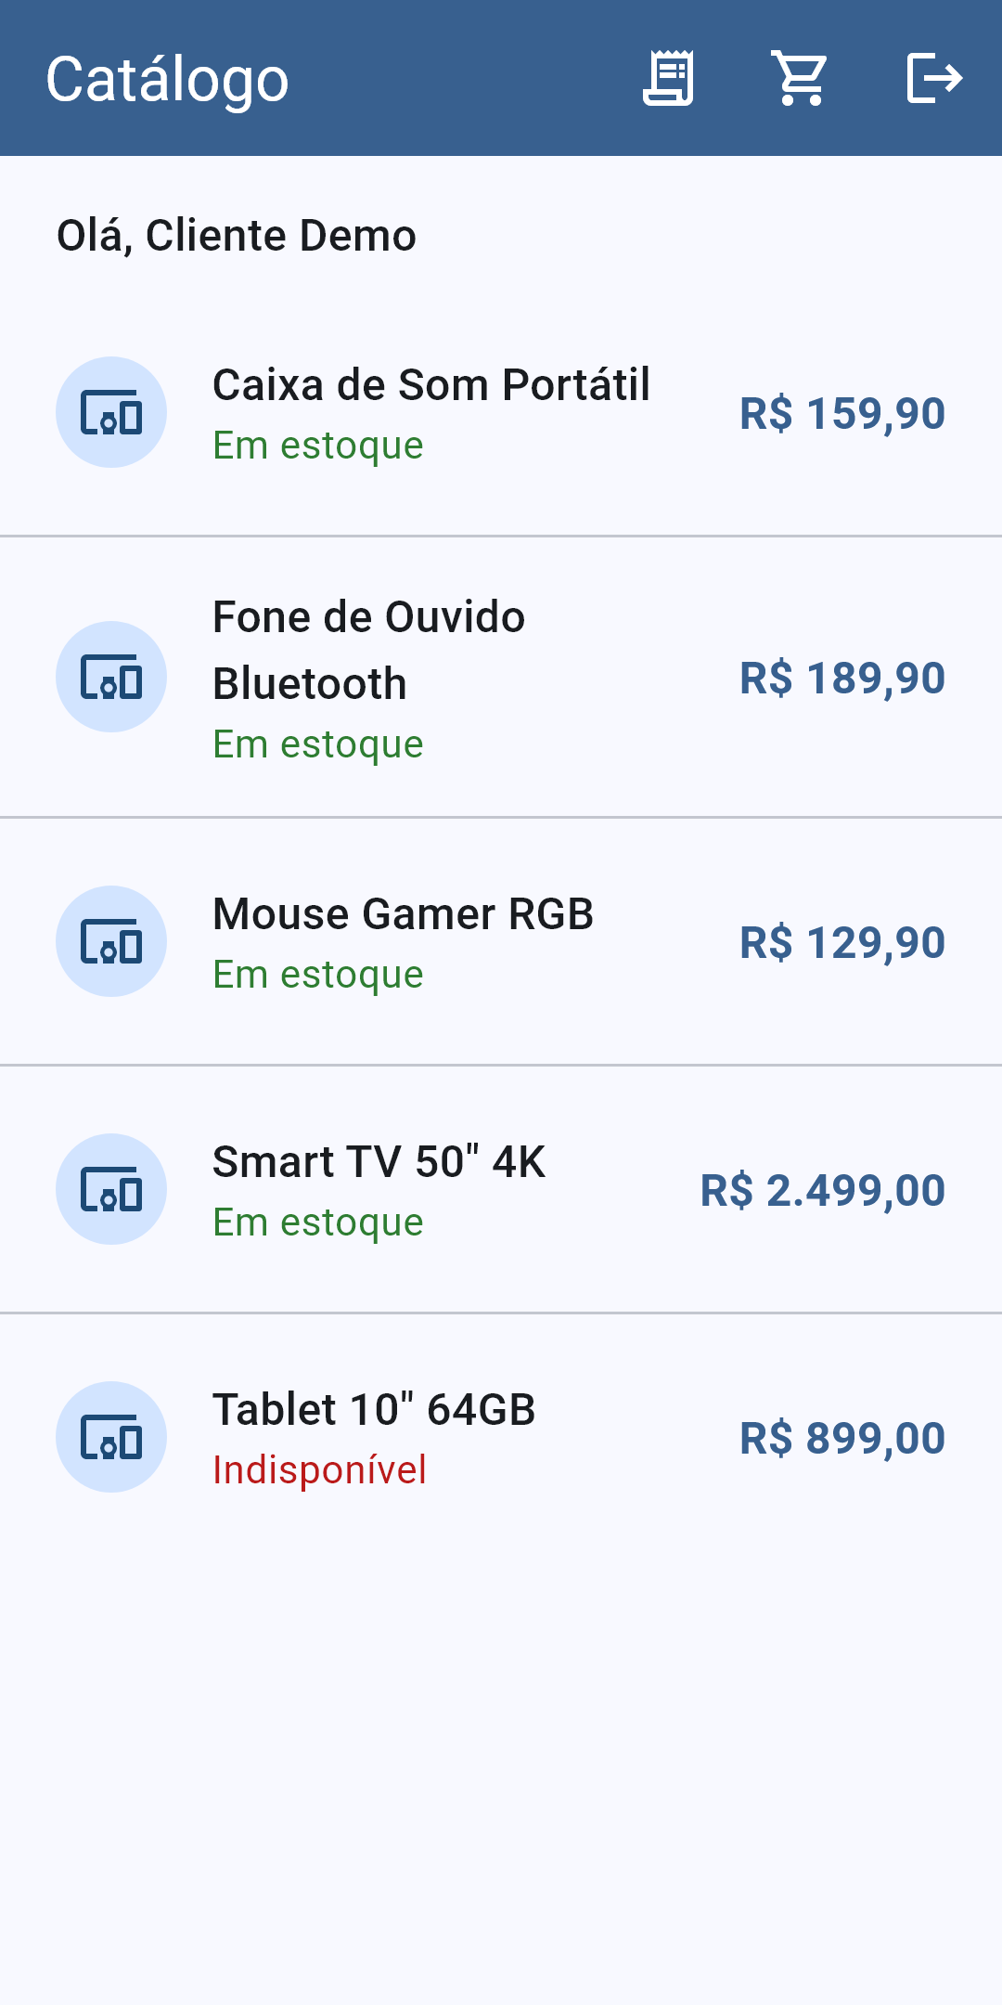 | 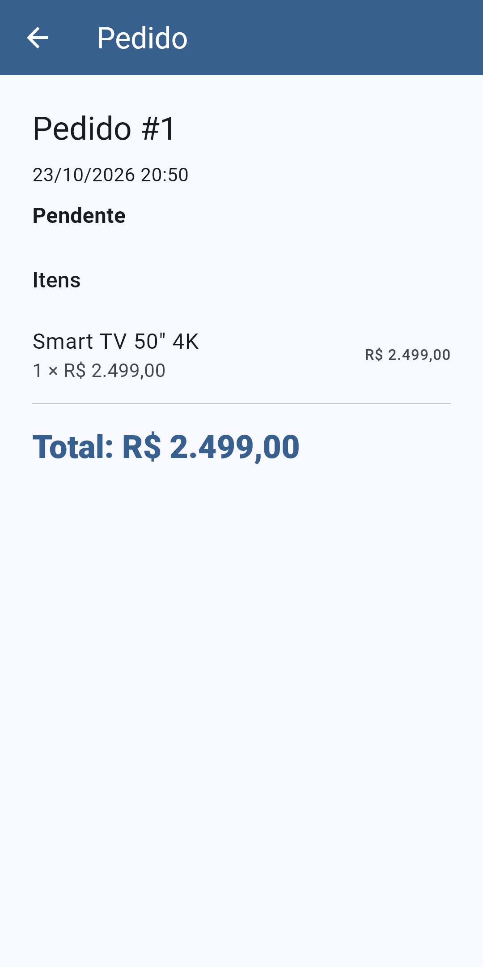
Catálogo. Catálogo com produtos ativos; busca e filtro por categoria (US-009) disponíveis. | Pedido. Pedido gravado localmente, com itens e total, visível só para o usuário logado.

